Załącznik do Zarządzenia* nr 1/2024
Dyrektora Szkoły Podstawowej im. aleksandra Kopcia w Zawadach
w Sprawie Standardów Ochrony Małoletnich
w Szkole Podstawowej im. Aleksandra Kopcia w Zawadach

STANDARDY OCHRONY MAŁOLETNICH OBOWIĄZUJĄCE
W SZKOLE PODSTAWOWEJ
IM. ALEKSANDRA KOPCIA
W ZAWADACH

Zawady, 2024r.
Akty prawne na podstawie, których oparte są Standardy Ochrony Małoletnich w Szkole Podstawowej im. Aleksandra Kopcia w Zawadach:
- Ustawa z dnia 13 maja 2016 r. o przeciwdziałaniu zagrożeniom przestępczością na tle seksualnym (t. j. Dz. U. z 2023 r. poz. 1304 ze zm.);
- Ustawa z dnia 28 lipca 2023 r. o zmianie ustawy - Kodeks rodzinny i opiekuńczy oraz niektórych innych ustaw (Dz.U. z 2023 r. poz. 1606);
- Ustawa z dnia 29 lipca 2005 r. o przeciwdziałaniu przemocy w rodzinie (t. j. Dz. U. z 2021 r. poz. 1249);
- Ustawa z dnia 6 czerwca 1997 r. - Kodeks karny (t. j. Dz. U z 2022 r. poz. 1138 ze zm.);
- Konwencja o Prawach Dziecka przyjęta przez Zgromadzenie Ogólne Narodów Zjednoczonych z dnia 20 listopada 1089 r. (t. j. Dz. U. z 1991 Nr 120 poz. 526 ze zm.);
- Rozporządzenie Rady Ministrów z dnia z dnia 6 września 2023 r. w sprawie procedury "Niebieskie Karty" oraz wzorów formularzy "Niebieska Karta" (Dz. U. z 2023 r. poz. 1870).

ROZDZIAŁ 1
PODSTAWOWE TERMINY
§1.

Ilekroć w niniejszych Standardach jest mowa bez bliższego określenia o:
- Dyrektorze Szkoły, Dyrektorze – należy przez to rozumieć Dyrektora Szkoły Podstawowej im. Aleksandra Kopcia w Zawadach;
- Szkole, placówce – należy przez to rozumieć Szkoła Podstawowa im. Aleksandra Kopcia w Zawadach;
- pracowniku – należy przez to rozumieć osobę zatrudnioną na podstawie umowy o pracę, umowy o dzieło, umowy zlecenia umowy wolontariackiej w Szkole Podstawowej im. Aleksandra Kopcia w Zawadach;
- partnerze współpracującym ze Szkołą – należy przez to rozumieć osoby wykonujące zadania zlecone na terenie Szkoły na mocy odrębnych przepisów (np. pielęgniarka, higienistka, fotograf, itp);
- uczniu – należy przez to rozumieć każdą osobę uczęszczającą do Szkoły Podstawowej
im. Aleksandra Kopcia w Zawadach;
- małoletnim - należy przez to rozumieć zgodnie z kodeksem cywilnym osobę od urodzenia do ukończenia 18 roku życia;
- opiekunie ucznia – należy przez to rozumieć osobę uprawnioną do reprezentacji
i stanowieniu o małoletnim, w szczególności jego przedstawiciel ustawowy;
- przedstawiciel ustawowy – należy przez to rozumieć rodzica bądź opiekuna posiadającego pełnię władzy rodzicielskiej lub opiekuna prawny (osobę reprezentującą dziecko, ustanowioną przez sąd, w sytuacji, gdy rodzicom nie przysługuje władza rodzicielska lub gdy rodzice nie żyją;
- zgodzie opiekuna małoletniego – należy przez to rozumieć zgodę co najmniej jednego z rodziców małoletniego. Jednak w przypadku braku porozumienia między opiekunami małoletniego należy poinformować ich o konieczności rozstrzygnięcia sprawy przez sąd rodzinny;
- krzywdzeniu małoletniego – należy rozumieć popełnienie czynu zabronionego lub czynu karalnego na szkodę małoletniego przez jakąkolwiek osobę, w tym pracownika
Szkoły lub zagrożenie dobra małoletniego, w tym jego zaniedbywanie. Krzywdzeniem jest:
- przemoc fizyczna – jest to celowe uszkodzenie ciała, zadawanie bólu lub groźba uszkodzenia ciała. Skutkiem przemocy fizycznej mogą być m. in. złamania, siniaki, rany cięte, poparzenia, obrażenia wewnętrzne. Przemoc fizyczna powoduje lub może spowodować utratę zdrowia bądź też zagrażać życiu,
- przemoc emocjonalna – to powtarzające się poniżanie, upokarzanie, ośmieszanie małoletniego, nieustanna krytyka, wciąganie małoletniego w konflikt osób dorosłych manipulowanie nim, brak odpowiedniego wsparcia, stawianie małoletniemu wymagań i oczekiwań, którym nie jest on w stanie sprostać,
- przemoc seksualna – to angażowanie małoletniego w aktywność seksualną przez osobę dorosłą. Wykorzystywanie seksualne odnosi się do zachowań z kontaktem fizycznym (np. dotykanie małoletniego, współżycie z małoletnim) oraz zachowania bez kontaktu fizycznego (np. pokazywanie małoletniemu materiałów pornograficznych, podglądanie, ekshibicjonizm),
- przemoc ekonomiczna – to niezapewnianie odpowiednich warunków do rozwoju dziecka, m.in. odpowiedniego odżywiania, ubrania, potrzeb edukacyjnych czy schronienia, w ramach środków dostępnych rodzicom lub opiekunom. Jest to jedna z form zaniedbania,
- zaniedbywanie - to niezaspokajanie podstawowych potrzeb materialnych i emocjonalnych małoletniego przez rodzica lub opiekuna prawnego, niezapewnienie mu odpowiedniego jedzenia, ubrań, schronienia, opieki medycznej, bezpieczeństwa, braku dozoru nad wypełnianiem obowiązku szkolnego,
- cyberprzemoc - to forma przemocy, która ma miejsce online i obejmuje zachowania takie jak hejtowanie, szantaż, zastraszanie czy rozpowszechnianie obraźliwych treści.
- zmuszanie do udziału w działaniach przestępczych takich jak kradzieże, handel narkotykami czy inne przestępstwa
- dane osobowe ucznia – należy przez to rozumieć wszelkie informacje umożliwiające identyfikację ucznia Szkoły Podstawowej im. Aleksandra Kopcia
w Zawadach;
- osobie odpowiedzialnej/ Koordynatorze ds. Standardy Ochrony Małoletnich – należy przez to rozumieć wyznaczonego przez Dyrektora Szkoły Podstawowej
im. Aleksandra Kopcia w Zawadach pracownika sprawującego nadzór nad realizacją niniejszych Standardów;
- osobie odpowiedzialnej za Internet – należy przez to rozumieć wyznaczonego przez Dyrektora Szkoły pracownika, sprawującego nadzór nad korzystaniem z Internetu przez uczniów na terenie Szkoły oraz nad bezpieczeństwem małoletnich w Internecie.
- członku rodziny – należy rozumieć osobę spokrewnioną albo osobę niespokrewnioną, pozostającą w faktycznym związku oraz wspólnie zamieszkującą i gospodarującą
- przemocy domowej - należy rozumiec jednorazowe albo powtarzające się umyślne działanie lub zaniechanie, naruszające prawa lub dobra osobiste osoby doznającej przemocy domowej, w szczególności narażające tę osobę na niebezpieczeństwo utraty życia, zdrowia, mienia, naruszające jej godność, nietykalność cielesną, wolność, w tym seksualną, powodujące szkody ma jej zdrowiu fizycznym lub psychicznym, wywołujące u tej osoby cierpienie lub krzywdę, oraz mające na celu uzyskanie kontroli w zakresie nabywania i korzystania z posiadanych przez tę osobę zasobów ekonomicznych.

ROZDZIAŁ 2
ZASADY ZAPEWNIAJĄCE BEZPIECZNE RELACJE MIĘDZY UCZNIEM A PERSONELEM SZKOŁY
§ 2.
- Zasady bezpiecznej rekrutacji pracowników:
- Dyrektor Szkoły, przed nawiązaniem z osobą stosunku pracy lub przed dopuszczeniem osoby do innej działalności związanej z wychowaniem, edukacją, wypoczynkiem, leczeniem uczniów lub z opieką nad nimi, zobowiązany jest do uzyskania informacji, czy dane tej osoby są zamieszczone w Rejestrze Sprawców Przestępstw na Tle Seksulanym – Rejestr z dostępem ograniczonym lub Rejestrze osób, w stosunku do których Państwowa Komisja do spraw przeciwdziałania wykorzystaniu seksualnemu małoletnich poniżej lat 15 wydała postanowienie o wpisie w Rejestr;
- Dyrektor Szkoły uzyskuje informacje z Rejestru z dostępem ograniczonym za pośrednictwem systemu teleinformatycznego prowadzonego przez Ministra Sprawiedliwości. W pierwszej kolejności należy założyć konto w systemie teleinformatycznym. Konto podlega aktywacji dokonywanej przez biuro informacji;
- rejestr osób, w stosunku do których Państwowa Komisja do spraw przeciwdziałania wykorzystaniu seksualnemu małoletnich poniżej lat 15 wydała postanowienie o wpisie w Rejestr, jest ogólnodostępny - nie wymaga zakładania konta;
- informacje zwrotne otrzymane z systemu teleinformatycznego Dyrektor drukuje
i składa do części A akt osobowych, związanych z nawiązaniem stosunku pracy. To samo dotyczy Rejestru osób, w stosunku do których Państwowa Komisja do spraw wyjaśniania przypadków czynności skierowanych przeciwko wolności seksualnej i obyczajności wobec małoletniego poniżej lat , wydała postanowienie o wpisie w Rejestr. Przy czym w przypadku tego drugiego Rejestru wystarczy wydrukować stronę internetową, na której widnieje komunikat, że dana osoba nie figuruje w rejestrze;
- Dyrektor od kandydata pobiera informację z Krajowego Rejestru Karnego o niekaralności;
- jeżeli kandydat posiada obywatelstwo inne niż polskie wówczas powinien przedłożyć również informację z rejestru karnego państwa, którego jest obywatelem, uzyskiwaną do celów działalności zawodowej lub wolontariackiej związanej z kontaktami z małoletnimi, bądź informację z rejestru karnego, jeżeli prawo tego państwa nie przewiduje wydawania informacji dla wyżej wymienionych celów;
- Dyrektor pobiera od kandydata oświadczenie o państwie/państwach (innych niż Rzeczypospolita Polska), w których zamieszkiwał w ostatnich 20 latach pod rygorem odpowiedzialności karnej;
- jeżeli prawo państwa, z którego ma być przedłożona informacja o niekaralności nie przewiduje wydawania takiej informacji lub nie prowadzi rejestru karnego, wówczas kandydat składa, pod rygorem odpowiedzialności karnej, oświadczenie o tym fakcie wraz z oświadczeniem, że nie był prawomocnie skazany oraz nie wydano wobec niego innego orzeczenia, w którym stwierdzono, iż dopuścił się takich czynów zabronionych, oraz że nie ma obowiązku wynikającego z orzeczenia sądu, innego uprawnionego organu lub ustawy, stosowania się do zakazu zajmowania wszelkich lub określonych stanowisk, wykonywania wszelkich lub określonych zawodów albo działalności, związanych z wychowaniem, edukacją, wypoczynkiem, leczeniem, świadczeniem porad psychologicznych, rozwojem duchowym, uprawianiem sportu lub realizacją innych zainteresowań przez małoletnich, lub z opieką nad nimi;
- pod oświadczeniami składanymi pod rygorem odpowiedzialności karnej składa się oświadczenie o następującej treści: Jestem świadomy/a odpowiedzialności karnej za złożenie fałszywego oświadczenia. Oświadczenie to zastępuje pouczenie organu o odpowiedzialności karnej za złożenie fałszywego oświadczenia.
- Wzór oświadczenia o niekaralności oraz o toczących się postępowaniach przygotowawczych sądowych i dyscyplinarnych stanowi załącznik 1 do Standardów.

§3.

- Zasady bezpiecznych relacji personelu Szkoły z jego uczniami:
- Podstawową zasadą wszystkich czynności podejmowanych przez personel Szkoły jest działanie dla dobra ucznia i w jego interesie. Personel traktuje ucznia z szacunkiem oraz uwzględnia jego godność i potrzeby. Niedopuszczalne jest stosowanie przemocy wobec ucznia w jakiejkolwiek formie;
- zasady bezpiecznych relacji personelu z uczniami obowiązują wszystkich pracowników, stażystów i wolontariuszy;
- znajomość i zaakceptowanie zasad są potwierdzone podpisaniem oświadczenia, którego wzór stanowi załącznik nr 2 do niniejszych Standardów;
- Pracownik Szkoły zobowiązany jest do utrzymywania profesjonalnej relacji z uczniami i każdorazowego rozważenia, czy jego reakcja, komunikat bądź działanie wobec ucznia są odpowiednie do sytuacji, bezpieczne, uzasadnione i sprawiedliwe wobec innych uczniów. Należy działać w sposób otwarty i przejrzysty, aby zminimalizować ryzyko błędnej interpretacji jego zachowania. Pracownik Szkoły w kontakcie z uczniami:
- uważnie wysłuchuje uczniów i stara się udzielać im odpowiedzi dostosowanej do sytuacji i ich wieku;
- zachowuje cierpliwość i odnosi się do ucznia z szacunkiem;
- nie zawstydza ucznia, nie lekceważy, nie upokarza i nie obraża go;
- nie podnosi głosu (nie krzyczy), chyba że wymaga tego sytuacja oceniona jako niebezpieczna (np. ostrzeżenie);
- nie ujawnia drażliwych informacji o uczniu osobom do tego nieuprawnionym, dotyczy to również ujawniania jego wizerunku, informacji o sytuacji rodzinnej, ekonomicznej, medycznej, opiekuńczej i prawnej.
- Decyzje dotyczące ucznia powinny zawsze uwzględniać jego oczekiwania, ale również brać pod uwagę bezpieczeństwo pozostałych uczniów.
- Uczeń ma prawo do prywatności, odstąpienie od zasad poufności każdorazowo musi być uzasadnione, a uczeń o takim fakcie powinien być jak najszybciej poinformowany.
- W przypadku konieczności rozmowy z uczniem na osobności, pracownik powinien pozostawić uchylone drzwi bądź poprosić innego pracownika o uczestniczenie w rozmowie (przepis nie dotyczy szczególnych pracowników Szkoły, w tym pedagoga szkolnego, pedagoga specjalnego, psychologa).
- Pracownikowi Szkoły nie wolno w obecności uczniów, używać wulgaryzmów, niestosownych żartów, wykonywać obraźliwych gestów, wypowiadać treści o zabarwieniu seksualnym (nawiązujących do aktywności bądź atrakcyjności seksualnej).
- Pracownikowi Szkoły nie wolno wykorzystywać wobec ucznia relacji władzy, przewagi fizycznej (zastraszanie, przymuszanie, groźby).
- Pracownik Szkoły winien zapewnić uczniów, że jeśli czują się niekomfortowo w danej sytuacji, wobec konkretnego zachowania bądź słów, mogą o tym powiedzieć wskazanej osobie (w zależności od procedur interwencji, jakie przyjęła instytucja) i mogą oczekiwać odpowiedniej reakcji i/lub pomocy.
- Pracownik Szkoły zobowiązany jest do równego traktowania uczniów, niezależnie od ich płci, orientacji seksualnej, statusu społecznego wyznania, pochodzenia etnicznego, sprawości / niepełnosprawności, światopoglądu. Zabrania się faworyzowania ucznia pod jakimkolwiek względem.
- Pracownik Szkoły zobowiązany jest do zachowania w poufności informacji uzyskanych w związku z pełnioną funkcją lub wykonywaną pracą, dotyczących zdrowia, potrzeb rozwojowych i edukacyjnych, możliwości psychofizycznych, seksualności, orientacji seksualnej, pochodzenia rasowego, etnicznego, poglądów politycznych, przekonań religijnych lub światopoglądów uczniów.
- Pracownik Szkoły nie może utrwalać wizerunków uczniów w celach prywatnych, również zawodowych, jeżeli opiekun prawny ucznia nie wyraził na to zgody. Dotyczy to także umożliwienia osobom trzecim utrwalenia wizerunków dzieci, jeśli dyrekcja nie została o tym poinformowana, nie wyraziła na to zgody i nie uzyskała zgód rodziców/opiekunów prawnych oraz samych dzieci.
- Pracownikowi zabrania się wchodzenia w relacje jakiejkolwiek zależności oraz przyjmowania prezentów od uczniów oraz ich rodziców/opiekunów . Nie należy także wobec zachowywać się w sposób mogący sugerować innym istnienie takiej zależności i prowadzący do oskarżeń o nierówne traktowanie bądź czerpanie korzyści majątkowych i innych. Wyjątki stanowią drobne, okazjonalne podarunki związane ze świętami w roku szkolnym np. prezentów składkowych, kwiatów, czekoladek, itp.

§ 4.

- Pracownikowi Szkoły bezwzględnie zabrania się (pod groźbą kary, w tym więzienia i utraty pracy:)
  - nawiązywać relacji seksualnych z uczniem;
  - składać uczniowi propozycji o charakterze seksualnym i pornograficznym, w tym udostępniania takich treści;
  - proponować uczniom alkoholu, wyrobów tytoniowych i innych używek (narkotyków, tzw. dopalaczy).

§ 5.

- Wychowawcy oddziałów zobowiązani są do przedstawienia uczniom Standardów Ochrony Małoletnich, które obowiązują w Szkole i zapewnienia ich, iż otrzymają odpowiednią pomoc.
- W przypadku, kiedy pracownik zauważy niepokojące zachowanie lub sytuację, zobowiązany jest postępować zgodnie z instrukcją postępowania, obligatoryjnie w przypadku delikatnych spraw, gdzie jest podejrzenie o nieprzestrzeganiu Standardów do poinformowania dyrekcji (np. zauroczenie ucznia w pracowniku, bądź pracownika w uczniu).

§ 6.

- Zasady fizycznego kontaktu personelu Szkoły z uczniami:
- Każde przemocowe zachowanie wobec ucznia jest niedozwolone.
- Nie można ucznia popychać, bić, szturchać, ani w jakikolwiek sposób naruszać jego integralności fizycznej.
- Pracownikowi nie wolno dotykać ucznia w sposób, który mógłby zostać nieprawidłowo zinterpretowany. Jeśli w odczuciu pracownika, uczeń potrzebuje np. przytulenia, powinien mieć każdorazowo uzasadnienie zaistniałej sytuacji oraz swojego zachowania względem ucznia.
- Kontakt fizyczny z uczniem nigdy nie może być niejawny bądź ukrywany, wiązać się z jakąkolwiek gratyfikacją ani wynikać z relacji władzy.
- Pracownik nie powinien angażować się w zabawy typu: łaskotanie, udawane walki, brutalne zabawy fizyczne, itp.
- Pracownik, który ma świadomość, iż uczeń doznał jakiejś krzywdy np. znęcania fizycznego lub wykorzystania seksualnego, zobowiązany jest do zachowania szczególnej ostrożności w kontaktach z uczniem, wykazując zrozumienie i wyczucie oraz pomóc mu zrozumieć znaczenie osobistych granic.
- Niedopuszczalne jest również spanie pracownika w jednym łóżku lub pokoju z uczniem podczas wycieczek szkolnych.
- W sytuacjach wymagających czynności pielęgnacyjnych i higienicznych, należy unikać innego niż niezbędny kontaktu fizycznego z uczniem oraz zadbać o to, aby podczas tych czynności pracownikowi asystowała inna osoba z instytucji. W uzasadnionych przypadkach dopuszczalny jest kontakt fizyczny pracownika z uczniem. Do sytuacji takich należą:
- pomóc uczniowi niepełnosprawnemu w czynnościach higienicznych, jeśli typ niepełnosprawności tego wymaga, a uczeń/ jego opiekun wyrazi zgodę;
- pomoc uczniowi niepełnosprawnemu w spożywaniu posiłków;
- pomoc uczniowi niepełnosprawnemu w poruszaniu się po szkole.

§ 7.

- Co do zasady kontakt z uczniami powinien odbywać się wyłącznie w godzinach pracy i dotyczyć celów edukacyjnych lub wychowawczych.
- Pracownikowi Szkoły nie wolno zapraszać uczniów do swojego miejsca zamieszkania ani spotykać się z nimi poza godzinami pracy.
- Jeśli zachodzi taka konieczność, właściwą formą komunikacji z uczniami i ich rodzicami lub opiekunami poza godzinami pracy są kanały służbowe (e-mail, telefon służbowy).
- Jeśli zachodzi konieczność spotkania z uczniami poza godzinami pracy, należy poinformować o tym dyrekcję, a rodzice/opiekunowie prawni uczniów muszą wyrazić zgodę na taki kontakt.
- Utrzymywanie relacji towarzyskich lub rodzinnych (jeśli uczniowie i ich rodzice/opiekunowie są osobami bliskimi wobec pracownika) wymaga zachowania poufności wszystkich informacji dotyczących innych uczniów, ich rodziców/ opiekunów.

ROZDZIAŁ 3

ROZPOZNAWANIE I REAGOWANIE NA CZYNNIKI RYZYKA KRZYWDZENIA UCZNIÓW

§ 8.

- Pracownicy Szkoły posiadają wiedzę i w ramach wykonywanych obowiązków zwracają uwagę na czynniki ryzyka krzywdzenia małoletnich. Takie jak:
  - uczeń nieprzyjemnie pachnie, nosi brudną, mocno zużytą odzież;
  - uczeń kradnie jedzenie, pieniądze itp.;
  - uczeń żebrze - uczeń jest głodny;
  - uczeń nie otrzymuje potrzebnej mu opieki medycznej, obowiązkowych szczepień, okularów itp.;
  - uczeń nie ma przyborów szkolnych, odzieży i butów dostosowanych do warunków atmosferycznych;
  - uczeń ma widoczne obrażenia ciała (siniaki, ugryzienia, rany), których pochodzenie trudno wyjaśnić. Obrażenia są w różnej fazie gojenia;
  - podawane przez ucznia wyjaśnienia dotyczące obrażeń wydają się niewiarygodne, niemożliwe, niespójne itp., uczeń często zmienia wersję wydarzeń;
  - pojawia się niechęć do lekcji wychowania fizycznego - uczeń nadmiernie zakrywa ciało, niestosownie do sytuacji i pogody;
  - uczeń mowi o tym, że boi się rodzica lub opiekuna, obawia się powrotu do domu;uczeń wzdryga się, kiedy podchodzi do niego osoba dorosła;
  - uczeń cierpi na powtarzające się dolegliwości somatyczne: bóle brzucha, głowy, mdłości itp;
  - uczeń zachowuje się w sposób bierny, wycofany, uległy, przestraszony, depresyjny, agresywny, buntuje się, samo okalecza, itp.
  - uczeń osiąga słabsze wyniki w nauce w stosunku do swoich możliwości;
  - uczeń ucieka w świat wirtualny (gry komputerowe, portale społecznościowe, szerokorozumiany świat Internetu);
  - uczen zażywa środków psychoaktywnych;
  - uczeń nadmiernie szuka kontaktu z dorosłym (tzw. „lepkość” małoletniego)
  - w pracach artystycznych, rozmowach, zachowaniu ucznia zaczynają dominować elementy lub motywy seksualne;
  - uczeń wygląda na rozbudzonego seksualnie niestosownie do sytuacji i wieku;
  - uczeń podejmuje ucieczki z domu;
  - nastąpiła nagła i wyraźna zmiana zachowania ucznia;
  - uczeń mówi o oglądanej, doświadczanej bądź stosowanej przemocy.
- Jeżeli z objawami u ucznia współwystępują określone zachowania rodziców lub opiekunów, uzasadnione jest podejrzenie, że uczeń jest krzywdzony. Niepokojące zachowania rodziców/ opiekunów to:
  - rodzic (opiekun) podaje nieprzekonujące lub sprzeczne informacje lub odmawia wyjaśnienia przyczyn obrażeń ucznia;
  - rodzic (opiekun) odmawia lub nie utrzymuje kontaktów z osobami zainteresowanymi losem ucznia;
  - rodzic (opiekun) mówi o małoletnim w negatywny sposób - obwinia, poniża strofuje go (np.: używając określeń takich jak „idiota”, „gówniarz”);
  - rodzic (opiekun) poddaje małoletniego surowej dyscyplinie, odrzuca go, bądź wykazuje postawę nadopiekuńczą lub jest nadmiernie pobłażliwy;
  - rodzic (opiekun) nie interesuje się losem i problemami małoletniego;
  - rodzic (opiekun) nie potrafi podać miejsca, w którym aktualnie przebywa małoletni;
  - rodzic (opiekun) jest apatyczny, pogrążony w depresji;
  - rodzic (opiekun) zachowuje się agresywnie;
  - rodzic (opiekun) ma zaburzony kontakt z rzeczywistością np. reaguje nieadekwatnie do sytuacji;
  - rodzic (opiekun) wypowiada się niespójnie;
  - rodzic (opiekun) nie ma świadomości lub neguje potrzeby małoletniego;
  - rodzic (opiekun) faworyzuje jedno z rodzeństwa;
  - rodzic (opiekun) przekracza dopuszczalne granice w kontakcie fizycznym lub werbalnym;
  - rodzic (opiekun) nadużywa alkoholu, narkotyków lub innych środków odurzających.
- W przypadku zidentyfikowania czynników ryzyka, wyznaczeni przez Dyrektora pracownicy Szkoły podejmują rozmowę z rodzicami (opiekunami), przekazując informacje na temat dostępnej oferty wsparcia i motywując ich do szukania stosownej pomocy.
- Pracownicy Szkoły monitorują sytuację i dobrostan ucznia.

ROZDZIAŁ 4
ZASADY I PROCEDURA PODEJMOWANIA INTERWENCJI W SYTUACJI

PODEJRZENIA KRZYWDZENIA UCZNIA PRZEZ PRACOWNIKA, OSOBĘ TRZECIĄ, INNEGO UCZNIA LUB OPIEKUNA
§ 9.

- Schemat podejmowania interwencji w przypadku podejrzenia krzywdzenia ucznia przez osoby trzecie, związane ze Szkołą tj. jej pracownicy, wolontariusze, organizacje i firmy współpracujące ze Szkołą:
  - jeśli pracownik podejrzewa, że uczeń doświadcza przemocy z uszczerbkiem na zdrowiu, wykorzystania seksualnego lub zagrożone jest jego życie, zobowiązany jest do zapewnienia uczniowi bezpiecznego miejsca i odseparowania go od osoby stwarzającej zagrożenie. Pracownik zobowiązany jest do zawiadomienia policji pod nr 112 lub 997, a w przypadku podejrzenia innych przestępstw do poinformowania policji lub prokuratury
o możliwości popełnienia przestępstwa. W przypadku zawiadomienia telefonicznego pracownik zobowiązany jest podać swoje dane, dane ucznia i dane osoby podejrzanej
o krzywdzenie ucznia oraz opis sytuacji z najważniejszymi faktami. W przypadku zawiadomienia o możliwości popełnienia przestępstwa, zawiadomienie adresuje się do najbliższej jednostki, w zawiadomieniu podaje się dane jak w przypadku zawiadomienia telefonicznego. Następnie pracownik powinien zawiadomić Dyrektora.
  - jeśli pracownik podejrzewa, że uczeń doświadczył jednorazowo przemocy fizycznej lub psychicznej (np. popychanie, klapsy, poniżanie, ośmieszanie), zobowiązany jest do zadbania o bezpieczeństwo ucznia i odseparowania go od osoby (osób) krzywdzącej. Następnie powinien zawiadomić Dyrektora, aby ten mógł zakończyć współpracę z osobą krzywdzącą;
  - jeśli pracownik zauważy inne niepokojące zachowania wobec uczniów np. krzyki, niestosowne komentarze zobowiązany jest zadbać o bezpieczeństwo ucznia i odseparować go od osoby podejrzanej o krzywdzenie. Następnie powinien zawiadomić Dyrektora, aby ten mógł przeprowadzić rozmowę dyscyplinującą, a w razie konieczności zakończyć współpracę.
- Schemat podejmowania interwencji w przypadku podejrzenia krzywdzenia ucznia przez osobę nieletnią:
  - jeśli pracownik podejrzewa, że uczeń doświadcza przemocy z uszczerbkiem na zdrowiu, wykorzystania seksualnego lub zagrożone jest jego życie, zobowiązany jest do zapewnienia uczniowi bezpiecznego miejsca i odseparowania go od osoby stwarzającej zagrożenie. Ponadto, zawiadamia Dyrektora, aby ten przeprowadził rozmowę, a jeśli to niemożliwe sam przeprowadza rozmowę z opiekunami ucznia i osoby nieletniej podejrzanej o czyn zabroniony. Jednocześnie powiadamia najbliższy sąd rodzinny lub policję wysyłając zawiadomienie o możliwości popełnienia przestępstwa, podając dane jak w przypadku opisanym w § 9 ust.1;
  - jeśli pracownik podejrzewa, że uczeń doświadczył jednorazowo przemocy fizycznej lub psychicznej ze strony osoby nieletniej, zobowiązany jest do zadbania o bezpieczeństwo ucznia i odseparowania go od osoby krzywdzącej. Ponadto zawiadamia Dyrektora, aby ten przeprowadził rozmowę, a jeśli to niemożliwe sam przeprowadza rozmowę z opiekunami ucznia i osoby nieletniej podejrzanej i opracowuje działania naprawcze. W przypadku braku poprawy powiadamia lokalny sąd rodzinny, wysyłając wniosek o wgląd w sytuację rodziny;
- Schemat podejmowania interwencji w przypadku podejrzenia krzywdzenia ucznia przez jego opiekuna:
  - jeśli pracownik podejrzewa, że uczeń doświadczył jednorazowo przemocy fizycznej lub psychicznej ze strony opiekuna, zobowiązany jest do zadbania o bezpieczeństwo ucznia. Ponadto zawiadamia Dyrektora, aby ten przeprowadził rozmowę, a jeśli to niemożliwe sam przeprowadza rozmowę z opiekunami ucznia. Informuje o możliwości udzielenia wparcia psychologicznego. W przypadku braku współpracy opiekuna lub powtarzającej się przemocy, zobowiązany jest do powiadomienia właściwego ośrodka pomocy społecznej (na piśmie lub mailowo), jednocześnie składa wniosek do sądu rodzinnego o wgląd w sytuację rodziny;
  - jeśli pracownik podejrzewa, że małoletni jest zaniedbany lub jego opiekun jest niewydolny wychowawczo, powinien zadbać o bezpieczeństwo ucznia. Powinien powiadomić Dyrektora oraz porozmawiać z opiekunem, proponując mu możliwość wsparcia psychologicznego i źródło pomocy materialnej. Jeśli sytuacja ucznia się nie poprawi, zobowiązany jest zawiadomić ośrodek pomocy społecznej.

§ 10.

- W przypadku podjęcia przez pracownika placówki podejrzenia, że dziecko jest krzywdzone, pracownik ma obowiązek sporządzenia notatki służbowej i przekazania uzyskanej informacji do Dyrektora Szkoły, ten zaś powiadomia wychowawcę i nauczycieli specjalistów (pedagoga szkolnego, pedagoga specjalnego i/lub psychologa).
- Wychowawca wzywa opiekunów dziecka, którego krzywdzenie podejrzewa, oraz informuje ich o podejrzeniu.
- Wychowawca we współpracy z nauczycielami specjalistami (pedagogiem szkolnym, pedagogiem specjalnym i/lub psychologiem) sporządzą Kartę Interwencji, której wzór stanowi załącznik nr 3 do niniejszych standardów.
- Kartę załącza się do akt osobowych dziecka.
- Wszyscy pracownicy placówki i inne osoby, które w związku z wykonywaniem obowiązków służbowych podjęły informację o krzywdzeniu dziecka lub informacje z tym związane, są zobowiązane do zachowania tych informacji w tajemnicy, wyłączając informacje przekazywane uprawnionym instytucjom w ramach działań interwencyjnych.

ROZDZIAŁ 5

ZASADY OCHRONY DANYCH OSOBOWYCH MAŁOLETNIEGO

§ 11.

Dane osobowe małoletniego podlegają ochronie na zasadach określonych w Ustawie z dna 10 maja 2018 r. o ochronie danych osobowych oraz Rozporządzenia Parlamentu Europejskiego
i Rady (UE) 2016/679 z dnia 27 kwietnia 2016 r. w sprawie ochrony osób fizycznych
w związku z przetwarzaniem danych osobowych i w sprawie swobodnego przepływu takich danych oraz uchylenia dyrektywy 95/46/WE (ogólne rozporządzenie o ochronie danych):
  - Pracownik Szkoły ma obowiązek zachowania tajemnicy danych osobowych, które przetwarza oraz zachowania w tajemnicy sposobów zabezpieczenia danych osobowych przed nieuprawnionym dostępem;
  - dane osobowe ucznia są udostępniane wyłącznie osobom i podmiotom uprawnionym na podstawie odrębnych przepisów;
  - Pracownik Szkoły jest uprawniony do przetwarzania danych osobowych ucznia i udostępnienia tych danych w ramach zespołu interdyscyplinarnego.

§ 12.

Pracownik Szkoły może wykorzystać informacje o uczniu w celach szkoleniowych lub edukacyjnych wyłącznie z zachowaniem anonimowości ucznia oraz w sposób uniemożliwiający identyfikację ucznia.

§ 13.

- Pracownik Szkoły nie udostępnia przedstawicielom mediów informacji o małoletnim ani o jego opiekunie.
- Pracownik Szkoły, w szczególnych/uzasadnionych sytuacjach, może skontaktować się z opiekunem małoletniego i zapytać go o zgodę na podanie jego danych kontaktowych przedstawicielom mediów. W przypadku wyrażenia zgody, pracownik Szkoły podaje przedstawicielowi mediów dane kontaktowe do opiekuna małoletniego.
- Pracownik Szkoły nie kontaktuje przedstawicieli mediów z małoletnim, nie wypowiada się w kontakcie z przedstawicielami mediów o sprawie małoletniego lub jego opiekuna. Zakaz ten dotyczy także sytuacji, gdy pracownik Szkoły jest przeświadczony, że jego wypowiedź nie jest w żaden sposób utrwalana.

§ 14.

- W celu realizacji materiału medialnego można udostępnić mediom wybrane pomieszczenia Szkoły. Decyzję w sprawie udostępnienia pomieszczenia podejmuje Dyrektor.
- Dyrektor Szkoły, podejmując decyzję, o której mowa w punkcie poprzedzającym, poleca pracownikowi sekretariatu przygotować wybrane pomieszczenie w celu realizacji materiału medialnego w taki sposób, by uniemożliwić filmowanie przebywających na terenie Szkoły.

ROZDZIAŁ 6

ZASADY OCHRONY WIZERUNKU UCZNIA

§ 15.

Pracownicy Szkoły uznając prawo ucznia do prywatności i ochrony dóbr osobistych, zapewniają ochronę wizerunku ucznia.

§ 16.

- Pracownikowi Szkoły nie wolno umożliwiać przedstawicielom mediów utrwalania wizerunku ucznia (tj. filmowanie, fotografowanie) na terenie Szkoły bez pisemnej zgody opiekuna małoletniego.
- W celu uzyskania zgody opiekuna małoletniego na utrwalanie wizerunku ucznia, pracownik Szkoły może skontaktować się z opiekunem małoletniego i ustalić procedurę uzyskania zgody.
- Niedopuszczalne jest podanie przedstawicielowi mediów danych kontaktowych opiekuna małoletniego bez wiedzy i zgody tego opiekuna.
- Jeżeli wizerunek małoletniego stanowi jedynie szczegół całości, takiej jak zgromadzenie, krajobraz, publiczna impreza, zgoda opiekunów na utrwalanie wizerunku małoletniego nie jest wymagana.

§ 17.

- Upublicznienie przez pracownika Szkoły wizerunku ucznia utrwalonego w jakiejkolwiek formie (tj. fotografia, nagranie audio-wideo) wymaga pisemnej zgody opiekuna ucznia.
- Przed utrwaleniem wizerunku małoletniego należy ucznia oraz opiekuna poinformować o tym, gdzie będzie umieszczony zarejestrowany wizerunek i w jakim kontekście będzie wykorzystywany (np. że umieszczony zostanie na stronie www.youtube.pl) w celach promocyjnych.

ROZDZIAŁ 7
ZASADY KORZYSTANIA Z URZĄDZEŃ ELEKTRONICZNYCH Z DOSTĘPEM DO SIECI INTERNET. PROCEDURY OCHRONY UCZNIÓW PRZED TREŚCIAMI SZKODLIWYMI I ZAGROŻENIAMI W SIECI INTERNET ORAZ UTRWALONYMI W INNEJ FORMIE
§ 18.

- Szkoła zapewnia uczniom dostęp do Internetu oraz podejmuje działania zabezpieczające przed dostępem do treści, które mogą stanowić zagrożenie dla ich prawidłowego rozwoju.
- Zasady bezpiecznego korzystania z Internetu i mediów elektronicznych w Szkole Podstawowej im. Aleksandra Kopcia w Zawadach:
  - Szkoła zapewnia personelowi i uczniom możliwość korzystania z Internetu w czasie trwania zajęć oraz poza nimi;
  - sieć szkolna jest monitorowania;
  - sieć szkolna jest zabezpieczona zgodnie z obowiązującymi Standardami Ochrony Małoletnich;
  - Za zabezpieczenie odpowiada osoba wyznaczona przez Dyrektora. Do zadań tej osoby należy między innymi:
    - zabezpieczenie sieci szkolnej przed niebezpiecznymi teściami;
    - instalacja oraz aktualizacja oprogramowania;
    - przynajmniej raz w miesiącu sprawdzanie, czy na komputerach ze swobodnym dostępem podłączonych do Internetu nie znajdują się niebezpieczne treści. W przypadku znalezienia niebezpiecznych treści, wyznaczony pracownik stara się ustalić kto korzystał z komputera w czasie ich wprowadzenia. Informację o uczniu, które korzystało z komputera w czasie wprowadzenia niebezpiecznych treści, wyznaczony pracownik przekazuje Dyrektorowi Szkoły, który aranżuje dla ucznia rozmowę z psychologiem lub pedagogiem szkolnym lub pedagogiem specjalnym na temat bezpieczeństwa w Internecie. Jeżeli w wyniku przeprowadzonej rozmowy psycholog/pedagog szkolny lub specjalny uzyska informacje, że uczeń jest krzywdzony, podejmuje działania opisane w procedurze interwencji;
  - w przypadku dostępu realizowanego pod nadzorem pracownika Szkoły, ma on obowiązek informowania małoletnich o zasadach bezpiecznego korzystania z Internetu. Pracownik Szkoły czuwa także nad bezpieczeństwem korzystania z Internetu przez uczniów podczas zajęć;
  - w ramach godzin wychowawczych przeprowadza się z uczniami warsztaty dotyczące bezpiecznego korzystania z Internetu (przynajmniej raz w roku szkolnym);
  - Szkoła zapewnia stały dostęp do materiałów edukacyjnych dotyczących bezpiecznego korzystania z Internetu.
  - wychowawcy informują rodziców o zasadach dotyczących bezpieczeństwa online w szkole i zachęcają ich do współpracy w monitorowaniu aktywności swoich dzieci w Internecie.
  - Szkoła podejmuje współpracę z lokalnymi organami ścigania i organizacjami zajmującymi się bezpieczeństwem online, aby skutecznie reagować na zagrożenia w Internecie.

ROZDZIAŁ 8

ZASADY USTALENIA PLANU WSPARCIA UCZNIA PO UJAWNIENIU KRZYWDY

§ 19.

- W przypadkach ujawnienia poważnych, bardziej skomplikowanych form krzywdzenia ucznia (dotyczących wykorzystywania seksualnego oraz znęcania się fizycznego i psychicznego o dużym nasileniu) kierownictwo placówki powołuje zespół interwencyjny, w skład którego wchodzą: pedagog specjalny, pedagog szkolny, psycholog, wychowawca dziecka, kierownictwo placówki, inni pracownicy mający wiedzę o krzywdzeniu ucznia lub o ucznia.
- Zespół interwencyjny spotyka się celem ustalenia jaka pomoc uczniowi będzie niezbędna od razu oraz w dalszej perspektywie czasu.
- Grupa wsparcia tworzy Indywidualny Plan Działania (IPD), który stanowi dokument zapisany i przechowywany w aktach ucznia;
- Indywidualny Plan Działania zawiera przede wszystkim informacje o podjętych działaniach, plan spotkań ze specjalistami/opiekunami/nauczycielami oraz przypuszczalny czas trwania;
- Wnioski ze spotkań z pedagogiem i psychologiem szkolnym stanowią dane wrażliwe uczniów i nie są dołączane do IPD, wyjątek stanowi sytuacja zagrożenia życia lub zdrowia ucznia (np. o planowanym samobójstwie).

§ 20.

- Plan pomocy dziecku jest przedstawiany przez koordynatora zespołu interwencyjnego opiekunom z zaleceniem współpracy przy jego realizacji.
- Koordynator zespołu interwencyjnego informuje opiekunów o obowiązku placówki zgłoszenia podejrzenia krzywdzenia dziecka do odpowiedniej instytucji (prokuratura/policja lub sąd rodzinny, ośrodek pomocy społecznej bądź przewodniczący zespołu interdyscyplinarnego – procedura „Niebieskie Karty” – w zależności od zdiagnozowanego typu krzywdzenia i skorelowanej z nim interwencji).
- Po poinformowaniu opiekunów – zgodnie z punktem poprzedzającym – dyrektor szkoły składa zawiadomienie o podejrzeniu przestępstwa do prokuratury/policji lub wniosek o wgląd w sytuację rodziny do sądu rejonowego, wydziału rodzinnego i nieletnich, ośrodka pomocy społecznej lub przesyła formularz „Niebieska Karta – A” do przewodniczącego zespołu interdyscyplinarnego.
- Dalszy tok postępowania leży w kompetencjach instytucji wskazanych w punkcie poprzedzającym.
- W przypadku, gdy podejrzenie krzywdzenia zgłosili opiekunowie dziecka, a podejrzenie to nie zostało potwierdzone, należy o tym fakcie poinformować opiekunów dziecka na piśmie.

ROZDZIAŁ 9

PROCEDURY OKREŚLAJĄCE ZAKŁADANIE „NIEBIESKIE KARTY”

§ 21.

- Głównym celem „Niebieskich Kart” jest usprawnienie pomocy oferowanej przez Szkołę, ale też tworzenie warunków do systemowego, interdyscyplinarnego modelu pracy z rodziną.
- Jeśli do jakiegokolwiek pracownika w Szkole przyjdzie uczeń i zgłosi, iż wobec niego stosowana jest przemoc pracownik ten powinien wszcząć procedurę „Niebieskie Karty”. Każde powzięcie informacji o zaistnieniu przemocy nakazuje rozpocząć działania.
- Procedura „Niebieskie Karty” stosowana jest każdorazowo w sytuacjach podejmowania interwencji w sytuacji podejrzenia krzywdzenia ucznia opisanych w rozdziale 3.
- Procedura „Niebieskie Karty” stanowi oddzielny dokument Szkoły Podstawowej
im. Aleksandra Kopcia w Zawadach.
- Procedurę „Niebieskie Karty” stanowi załącznik nr 4 niniejszych standardów.

ROZDZIAŁ 10
ZASADY AKTUALIZACJI STANDARDU OCHRONY MAŁOLETNICH ORAZ ZAKRES KOMPETENCJI OSÓB ODPOWIEDZIALNYCH ZA PRZYGOTOWANIE PERSONELU SZKOŁY DO STOSOWANIA STANDARDÓW OCHRONY MAŁOLETNICH

§ 22.

- Procedura aktualizowania Standardu odbywa się nie rzadziej niż raz na 2 lata.
- Dyrektor Szkoły wyznacza osobę odpowiedzialną za Standardy Ochrony Małoletnich.
- Osoba wyznaczona przez Dyrektora Szkoły monitoruje realizację Standardów, reaguje na ich naruszenie oraz koordynuje zmiany w Standardach prowadząc równocześnie rejestr zgłoszeń i proponowanych zmian.
- Osoba odpowiedzialna za realizację Standardu zobowiązana jest do przeprowadzania wśród pracowników Szkoły (przynajmniej raz w roku) ankiety, której wzór stanowi załącznik nr 5 do niniejszego Standardu.
- Po przeprowadzonej ankiecie, osoba odpowiedzialna opracowuje wypełnione ankiety oraz sporządza z nich raport, który przedstawia Dyrektorowi Szkoły.
- W ankiecie pracownicy Szkoły mogą proponować zmiany Standardów oraz wskazywać naruszenia Standardów w Szkole.
- Dokonując monitoringu Standardów, Dyrektor Szkoły może wyznaczyć osobę do przeprowadzenia ankiety wśród uczniów, dotyczącej ich świadomości form pomocy realizowanych przez Szkołę. Wzór ankiety stanowi załącznik nr 6 do niniejszego Standardu.
- Osoba odpowiedzialna za realizację Standardu może powołać zespół koordynujący, jeśli uzna, że taki zespół przyczyni się do lepszej realizacji Standardów bądź pozwoli na szybsze reagowanie w sytuacji, gdy Standardy Ochrony Małoletnich będą wymagały aktualizacji.
- W razie konieczności opracowuje zmiany w obowiązującym Standardzie i daje je do zatwierdzenia Dyrektorowi Szkoły.
- Dyrektor wprowadza do Standardów niezbędne zmiany i ogłasza pracownikom Szkoły nowe brzmienie Standardów Ochrony Małoletnich przed krzywdzeniem.

ROZDZIAŁ 11

ZASADY UDOSTĘPNIANIA RODZICÓM I UCZNIOM STANDARDÓW DO ZAPOZNANIA SIĘ Z NIMI I ICH STOSOWANIA

§ 23.

- Dokument „Standardy Ochrony Małoletnich” jest dokumentem Szkoły ogólnodostępnym dla personelu Szkoły, uczniów oraz ich opiekunów.
- Dokument opublikowany jest na stronie internetowej Szkoły, dostępny w Sekretariacie Szkoły, bibliotece szkolnej oraz pokoju nauczycielskim.
- Dokument omawiany jest na pierwszym zebraniu z opiekunami w danym roku szkolnym (chyba, że ulegnie zmianie, wówczas omawiany jest również na pierwszym z zebrań odbywającym się po wprowadzeniu zmian).
- Nauczyciel daje opiekunowi do podpisania oświadczenie, że zapoznał się ze Standardami. Opiekun w oświadczeniu może zaproponować swoje sugestie. Jeśli takie się pojawią, nauczyciel przekazuje je osobie odpowiedzialnej za realizację Standardu. Oświadczenie stanowi załącznik nr 7 do niniejszych Standardów.
- Nauczyciele, wychowawcy na lekcji wychowawczej mają obowiązek zapoznania uczniów ze Standardami oraz omówienia ich w taki sposób, aby uczniowie mogli go zrozumieć niezależnie od wieku i sprawności intelektualnej.

ROZDZIAŁ 12

MONITORING STOSOWANIA STANDARDÓW OCHRONY MAŁOLETNICH

§ 24.

- Dyrektor Szkoły wyznacza rokrocznie Koordynatra ds. Standardów Ochrony Małoletnich jako osobę odpowiedzialną za Standardy ochrony dzieci w placówce.
- Osoba, o której mowa w punkcie poprzedzającym, jest odpowiedzialna za monitorowanie realizacji Polityki, za reagowanie na sygnały naruszenia standardów i prowadzenie rejestru zgłoszeń oraz za proponowanie zmian w Standardach.
- Osoba, o której mowa w pkt. 1 niniejszego paragrafu, przeprowadza wśród pracowników placówki, raz na 12 miesięcy, ankietę monitorującą poziom realizacji Polityki. W ankiecie pracownicy placówki mogą proponować zmiany Polityki oraz wskazywać naruszenia Polityki w placówce.
- Osoba, o której mowa w pkt. 1niniejszego paragrafu, dokonuje opracowania wypełnionych przez pracowników placówki ankiet, które następnie przekazuje Dyrektorowi.
- Dyrektor wprowadza do tegoż dokumentu niezbędne zmiany, jeśli i ogłasza pracownikom placówki, dzieciom i ich opiekunom nowe brzmienie dokumentu.
- Szczegółowy opis „Standardów Ochrony Małoletnich” stanowi załącznik nr 8.

Rozdział 13
PRZEPISY KOŃCOWE
§ 25.

- Standardy Ochrony Małoletnich wchodzą w życie z dniem ich ogłoszenia.
- Ogłoszenie następuje w sposób dostępny dla pracowników Szkoły, uczniów i ich opiekunów, w szczególności poprzez wywieszenie w widocznym miejscu w siedzibie Szkoły i/lub poprzez przesłanie tekstu drogą elektroniczną oraz poprzez zamieszczenie na stronie internetowej, jak również poinformowanie rodziców uczniów przez wychowawców.

Załącznik nr 1 do Standardów Ochrony Małoletnich
w Szkole Podstawowej im. Aleksandra Kopcia w Zawadach

OŚWIADCZENIE O NIEKARALNOŚCI I ZOBOWIĄZANIU DO PRZESTRZEGANIA PODSTAWOWYCH ZASAD OCHRONY MAŁOLETNICH

.............................................
miejscowość, data

Ja, .......................................................................... nr PESEL..............................................
oświadczam, że nie byłam/em skazana/y za przestępstwo przeciwko wolności seksualnej i obyczajności, i przestępstwa z użyciem przemocy na szkodę małoletniego i nie toczy się przeciwko mnie żadne postępowanie karne ani dyscyplinarne w tym zakresie.

Ponadto oświadczam, że zapoznałam/-em się z zasadami ochrony małoletnich obowiązującymi w Szkole Podstawowej im. Aleksandra Kopcia w Zawadach i zobowiązuję się do ich przestrzegania.

..................................................
Podpis

Załącznik nr 2 do Standardów Ochrony Małoletnich
w Szkole Podstawowej im. Aleksandra Kopcia w Zawadach

OŚWIADCZENIE O ZNAJOMOŚCI I PRZESTRZEGANIU ZASAD ZAWARTYCH W STANDARDACH OCHRONY MAŁOLETNICH W SZKOLE PODSTAWOWEJ IM. ALEKSANDRA KOPCIA W ZAWADACH

.............................................
miejscowość, data

Ja, .......................................................................... nr PESEL.................................................
oświadczam, że zapoznałam/em się ze Standardami Ochrony Małoletnich stosowanymi
w Szkole Podstawowej im. Aleksandra Kopcia w Zawadach oraz deklaruję, że będę ich przestrzegać.

..................................................
Podpis

Załącznik nr 3 do Standardów Ochrony Małoletnich
w Szkole Podstawowej im. Aleksandra Kopcia w Zawadach

KARTA INTERWENCJI OBOWIĄZUJĄCA W SZKOLE PODSTAWOWEJ
IM. ALEKSANDRA KOPCIA W ZAWADACH

Imię i nazwisko ucznia
Przyczyna interwencji (forma krzywdzenia)
Osoba zgłaszająca interwencję
Opis działań podjętych przez personel/pedagoga/psychologa | Data | Działanie
Spotkania z opiekunami małoletniego | Data | Działanie

Załącznik nr 4 do Standardów Ochrony Małoletnich
w Szkole Podstawowj im. Aleksandra Kopcia w Zawadach

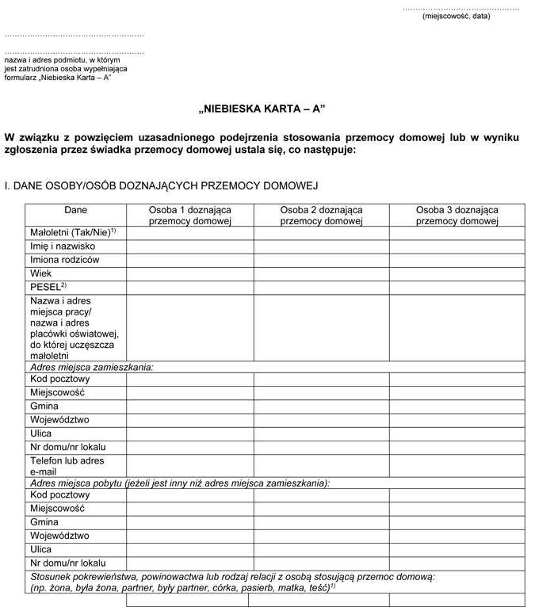
WZÓR - „NIEBIESKA KARTA - A"

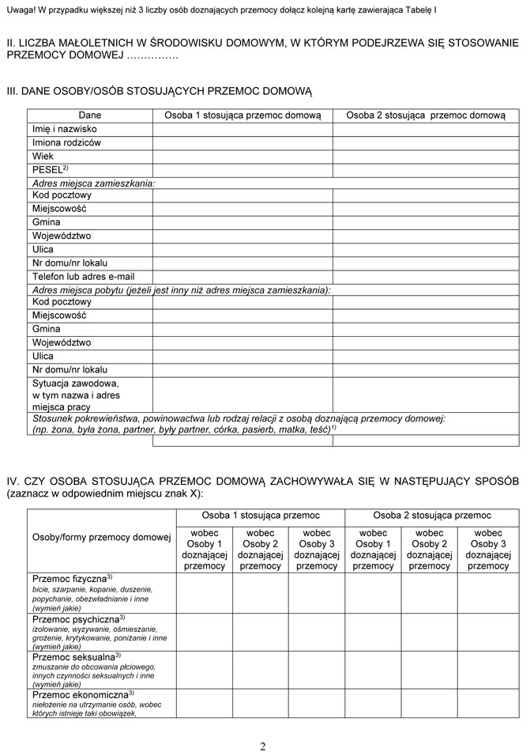
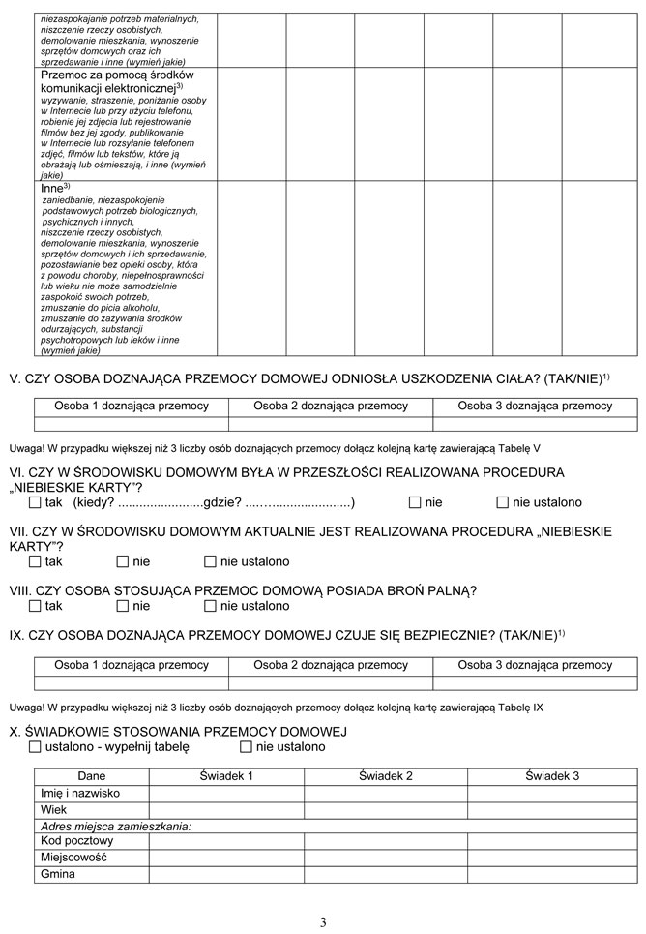
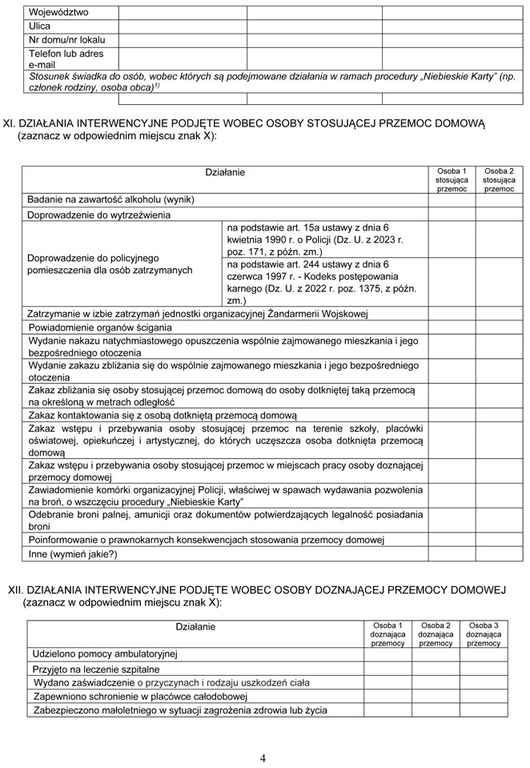
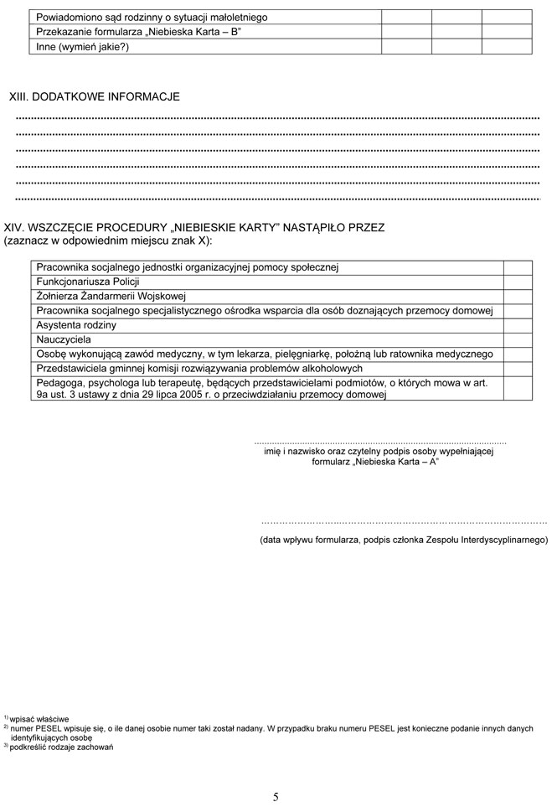

„NIEBIESKA KARTA – B”
INFORMACJA DLA OSÓB DOZNAJĄCYCH PRZEMOCY DOMOWEJ CO TO JEST PROCEDURA „NIEBIESKIE KARTY”?

Są to różne działania podejmowane w sytuacji podejrzenia lub stwierdzenia stosowania przemocy domowej na podstawie przepisów ustawy o przeciwdziałaniu przemocy domowej. Celem procedury „Niebieskie Karty” jest zatrzymanie przemocy domowej i udzielenie pomocy i wsparcia Tobie i Twoim najbliższym. Na skutek wszczęcia procedury „Niebieskie Karty” informacja dotycząca Twojej sytuacji zostanie przekazana do grupy diagnostyczno-pomocowej. Więcej informacji na temat dalszych działań uzyskasz podczas spotkania z członkami tej grupy, na które zostaniesz zaproszona/(y). W trakcie procedury członkowie grupy będą kontaktować się także z osobą, która przemoc stosuje.

CO TO JEST PRZEMOC DOMOWA?
Przemoc domowa to jednorazowe albo powtarzające się umyślne działanie lub zaniechanie, wykorzystujące przewagę fizyczną, psychiczną lub ekonomiczną, naruszające prawa lub dobra osobiste osoby doznającej przemocy domowej, w szczególności:
  - narażające tę osobę na niebezpieczeństwo utraty życia, zdrowia lub mienia,
  - naruszające jej godność, nietykalność cielesną lub wolność, w tym seksualną,
  - powodujące szkody na jej zdrowiu fizycznym lub psychicznym, wywołujące u tej osoby cierpienia lub krzywdę,
  - ograniczające lub pozbawiające tę osobę dostępu do środków finansowych lub możliwości podjęcia pracy lub uzyskania samodzielności finansowej,
  - istotnie naruszające prywatność tej osoby lub wzbudzające u niej poczucie zagrożenia, poniżenia lub udręczenia, w tym podejmowane za pomocą środków komunikacji elektronicznej.

KTO MOŻE BYĆ OSOBĄ DOZNAJĄCĄ PRZEMOCY DOMOWEJ?
- małżonek, także w przypadku, gdy małżeństwo ustało lub zostało unieważnione, oraz jego wstępni (np. rodzice, dziadkowie, pradziadkowie), zstępni (np. dzieci, wnuki, prawnuki), rodzeństwo i ich małżonkowie,
- wstępni i zstępni oraz ich małżonkowie,
- rodzeństwo oraz ich wstępni, zstępni i ich małżonkowie,
- osoba pozostająca w stosunku przysposobienia i jej małżonek oraz ich wstępni, zstępni, rodzeństwo i ich małżonkowie,
- osoba pozostająca obecnie lub w przeszłości we wspólnym pożyciu oraz jej wstępni, zstępni, rodzeństwo i ich małżonkowie,
- osoba wspólnie zamieszkująca i gospodarująca oraz jej wstępni, zstępni, rodzeństwo i ich małżonkowie,
- osoba pozostająca obecnie lub w przeszłości w trwałej relacji uczuciowej lub fizycznej niezależnie od wspólnego zamieszkiwania i gospodarowania,
- małoletni.

NAJCZĘSTSZE FORMY PRZEMOCY DOMOWEJ:
Przemoc fizyczna: bicie, szarpanie, kopanie, duszenie, popychanie, obezwładnianie i inne.
Przemoc psychiczna: izolowanie, wyzywanie, ośmieszanie, grożenie, krytykowanie, poniżanie i inne.
Przemoc seksualna: zmuszanie do obcowania płciowego, innych czynności seksualnych i inne.
Przemoc ekonomiczna: niełożenie na utrzymanie osób, wobec których istnieje taki obowiązek, niezaspokajanie potrzeb materialnych, niszczenie rzeczy osobistych, demolowanie mieszkania, wynoszenie sprzętów domowych i ich sprzedawanie i inne.
Przemoc za pomocą środków komunikacji elektronicznej: wyzywanie, straszenie, poniżanie osoby w Internecie lub przy użyciu telefonu, robienie jej zdjęcia lub rejestrowanie filmów bez jej zgody, publikowanie w Internecie lub rozsyłanie telefonem zdjęć, filmów lub tekstów, które ją obrażają lub ośmieszają i inne.
Inny rodzaj zachowań: zaniedbanie, niezaspokojenie podstawowych potrzeb biologicznych, psychicznych i innych, niszczenie rzeczy osobistych, demolowanie mieszkania, wynoszenie sprzętów domowych i ich sprzedawanie, pozostawianie bez opieki osoby, która z powodu choroby, niepełnosprawności lub wieku nie może samodzielnie zaspokoić swoich potrzeb, zmuszanie do picia alkoholu, zmuszanie do zażywania środków odurzających, substancji psychotropowych lub leków i inne.

WAŻNE
Prawo zabrania stosowania przemocy i krzywdzenia swoich bliskich. Jeżeli Ty lub ktoś z Twoich bliskich jest osobą doznającą przemocy domowej, nie wstydź się prosić o pomoc. Wezwij Policję, dzwoniąc na numer alarmowy 112. Prawo stoi po Twojej stronie!
Masz prawo do złożenia zawiadomienia o popełnieniu przestępstwa z użyciem przemocy domowej do Prokuratury, Policji lub Żandarmerii Wojskowej.
Możesz także zwrócić się po pomoc do podmiotów i organizacji realizujących działania na rzecz przeciwdziałania przemocy domowej. Pomogą Ci:

- Ośrodki pomocy społecznej – w sprawach socjalnych, bytowych i prawnych.
- Powiatowe centra pomocy rodzinie – w zakresie prawnym, socjalnym, terapeutycznym lub udzielą informacji na temat instytucji lokalnie działających w tym zakresie w Twojej miejscowości.
- Ośrodki interwencji kryzysowej i Ośrodki wsparcia – zapewniając schronienie Tobie i Twoim bliskim, gdy doznajesz przemocy domowej, udzielą Ci pomocy i wsparcia w przezwyciężeniu sytuacji kryzysowej, a także opracują plan pomocy.
- Specjalistyczne ośrodki wsparcia dla osób doznających przemocy domowej – zapewniając bezpłatne całodobowe schronienie Tobie i Twoim bliskim, gdy doznajesz przemocy domowej, oraz udzielą Ci kompleksowej, specjalistycznej pomocy w zakresie interwencyjnym, terapeutyczno-wspomagającym oraz potrzeb bytowych.
- Okręgowe ośrodki i lokalne punkty działające w ramach Sieci Pomocy Pokrzywdzonym Przestępstwem – zapewniając profesjonalną, kompleksową i bezpłatną pomoc prawną, psychologiczną, psychoterapeutyczną i materialną.
- Sądy opiekuńcze – w sprawach opiekuńczych i alimentacyjnych.
- Placówki ochrony zdrowia – np. uzyskać zaświadczenie lekarskie o doznanych obrażeniach.
- Komisje rozwiązywania problemów alkoholowych – podejmując działania wobec osoby nadużywającej alkoholu.
- Punkty nieodpłatnej pomocy prawnej – w zakresie uzyskania pomocy prawnej.

WYKAZ PLACÓWEK FUNKCJONUJĄCYCH NA TWOIM TERENIE, UDZIELAJĄCYCH POMOCY I WSPARCIA OSOBOM DOZNAJĄCYM PRZEMOCY DOMOWEJ
Uwaga: (dane wprowadza zespół interdyscyplinarny):

Lp. | Nazwa instytucji/organizacji | Adres instytucji/organizacji | Telefon | Adres e-mail

MOŻESZ ZADZWONIĆ DO:
  - Ogólnopolskiego Pogotowia dla Ofiar Przemocy w Rodzinie „Niebieska Linia" tel. 800 12 00 02 (linia całodobowa i bezpłatna), w poniedziałki w godz. 18⁰⁰–22⁰⁰ można rozmawiać z konsultantem w języku angielskim, a we wtorki w godz. 18⁰⁰–22⁰⁰ w języku rosyjskim.
  - Dyżur prawny tel. (22) 666 28 50 (linia płatna, czynna w poniedziałek i wtorek w godzinach 17⁰⁰–21⁰⁰) oraz tel. 800 12 00 02 (linia bezpłatna, czynna w środę w godzinach 18⁰⁰–22⁰⁰).
  - Poradnia e-mailowa: niebieskalinia@niebieskalinia.info. Członkowie rodzin z problemem przemocy i problemem alkoholowym mogą skonsultować się także przez
SKYPE pogotowie.niebieska.linia ze specjalistą z zakresu przeciwdziałania przemocy w rodzinie – konsultanci posługują się językiem migowym.
Ogólnokrajowej Linii Pomocy Pokrzywdzonym tel. +48 222 309 900 przez całą dobę można anonimowo uzyskać informacje o możliwości uzyskania pomocy, szybką poradę psychologiczną i prawną, a także umówić się na spotkanie ze specjalistami w dowolnym miejscu na terenie Polski. Możliwe są konsultacje w językach obcych oraz w języku migowym.
Policyjny telefon zaufania dla osób doznających przemocy domowej nr 800 120 226 (linia bezpłatna przy połączeniu z telefonów stacjonarnych, czynna codziennie w godzinach od 9³⁰ do 15³⁰, od godz. 15³⁰ do 9³⁰ włączony jest automat.

Załącznik nr 5 do Standardów Ochrony Małoletnich
w Szkole Podstaowj im. Aleksandra Kopcia w Zawadach

MONITORING STANDARDÓW – ANKIETA DLA PRACOWNIKÓW
W SZKOLE PODSTAWOWEJ IM. ALEKSANDRA KOPCIA W ZAWADACH

Lp. | Odpowiedz na poniższe pytania | Tak | Nie
1. | Czy znasz standardy ochrony uczniów obowiązujące w naszej Szkole?
2. | Czy znasz treść dokumentu „Standardy Ochrony Małoletnich” w Szkole Podstawowej im. Aleksandra Kopcia w Zawadach?
3. | Czy uważasz, że potrafisz rozpoznać syndromy krzywdzonego ucznia?
4. | Czy wiesz w jaki sposób zareagować na symptomy krzywdzenia ucznia?
5. | Czy zaobserwowałeś naruszenie zasad określonych w Standardach oraz w pozostałych regulaminach i procedurach przez innego pracownika?
6. | Czy masz uwagi / sugestie / przemyślenia związane z funkcjonującymi w Szkole „Standardami Ochrony Małoletnich”? (Jeżeli tak, opisz je w tabeli poniżej)
7. | Czy jakieś działanie związane z przyjęciem Standardów jest odbierane jako trudne lub niechętnie podchodzisz do jego realizacji z innych powodów?

JEŚLI NA KTÓREŚ Z PYTAŃ W ANKIECIE MONITORING STANDARTÓW ODPOWIEDZIAŁEŚ TAK
NAPISZ: Jakie zasady zostały naruszone?
NAPISZ: Jakie działania podjąłeś?
NAPISZ: Czy masz jakieś sugestie lub propozycję poprawy obowiązujących standardów?

Załącznik nr 6 do Standardów Ochrony Małoletnich
w Szkole Podstaowj im. Aleksandra Kopcia w Zawadach

MONITORING STANDARDÓW – ANKIETA DLA UCZNIÓW
W SZKOLE PODSTAWOWEJ IM. ALEKSANDRA KOPCIA W ZAWADACH

Lp. | Odpowiedz na poniższe pytania | Tak | Nie
1. | Czy znasz standardy ochrony uczniów obowiązujące w naszej Szkole?
2. | Czy w sytuacji doświadczenia przemocy, krzywdy wiesz do kogo możesz się zwrócić, aby uzyskać pomoc?
3. | Czy znalazł się ktoś, kto pomógł Ci i udzielił pomocy?
4. | Czy byłaś świadkiem, gdy stosowano agresję/przemoc wobec kogoś innego? (Jeżeli tak, opisz poniżej tabeli jak zareagowałeś/zareagowałaś?)
5. | Czy w Twojej klasie istnieje problem przemocy lub agresji?

Załącznik nr 7 do Standardów Ochrony Małoletnich
w Szkole Podstaowj im. Aleksandra Kopcia w Zawadach

...............................................................
miejscowość, data

OŚWIADCZENIE OPIEKUNA MAŁOLETNIEGO O ZAPOZNANIU SIĘ Z OBOWIĄZUJĄCYMI STANDARDAMI OCHRONY MAŁOLETNICH W SZKOLE PODSTAWOWEJ IM. ALEKSANDRA KOPCIA W ZAWADACH

Ja, ........................................................................................................................................
oświadczam, że zapoznałam/em się ze „Standardami Ochrony Małoletnich” stosowanymi w Szkole Podstaowj im. Aleksandra Kopcia w Zawadach.

............................................................
Podpis

Załącznik nr 8 do Standardów Ochrony Małoletnich
w Szkole Podstaowj im. Aleksandra Kopcia w Zawadach

STANDARDY OCHRONY MAŁOLETNICH – są to konkretne spisane reguły, zasady, praktyki, które gwarantują, że małoletni w Szkole są bezpieczni, nie doznają krzywdzenia ze strony pracowników, wolontariuszy a co więcej i rówieśników. Szkoła ustanowiła
i wprowadziła w życie
„Standardy Ochrony Małoletnich” przed krzywdzeniem i zapewnienia im bezpieczeństwa.
- Szkoła posiada dokument „Standardy Ochrony Małoletnich”.
- W dokumencie Standardów przed krzywdzeniem zapisane są:
  - procedury zgłaszania podejrzeń oraz podejmowania interwencji, które określają krok po kroku, jakie działanie należy podjąć w sytuacji krzywdzenia małoletniego lub zagrożenia jego bezpieczeństwa ze strony osób obcych, członków rodziny, personelu Szkoły oraz rówieśników;
  - zasady ochrony danych osobowych małoletniego, które określają sposób przechowywania i udostępniania informacji o małoletnim oraz zasady ochrony wizerunku małoletniego które określają sposób jego utrwalania i udostępniania;
  - zasady dostępu małoletniego do Internetu oraz ochrony małoletnich przed szkodliwymi treściami;
  - zasady bezpiecznych relacji personelu Szkoły - małoletni, określające jakie zachowania są niedozwolone w kontakcie z małoletnim.
- Cały personel Szkoły, w tym wolontariusze oraz praktykanci, znają treść dokumentu Standardów Ochrony Małoletnich przed krzywdzeniem.
- Zapisy zawarte w dokumencie „Standardów Ochrony Małoletnich” przed krzywdzeniem obowiązują wszystkich pracowników Szkoły, w tym wolontariuszy oraz praktykantów.
- Dyrekcja Szkoły wyznaczyła osobę (osoby) odpowiedzialną (odpowiedzialne) za monitoring realizacji Standardów Ochrony Małoletnich i jej rola oraz zadania są jasno określone.
- W Szkole jest wyznaczona osoba odpowiedzialna za monitoring bezpieczeństwa sieci komputerowej.

